PRÃCTICA 13
API Versioning y Swagger
Reporte formal de implementaciÃ³n y evidencias
Alumno: Alejandro Avalos Espinosa
Fecha: 10 de junio de 2026
Entrega: Documento Word con evidencias reales de funcionamiento
Evidencias incluidas: interfaz principal, Swagger, API v1 y API v2.

Objetivo
Documentar una API REST con versionamiento en /api/v1 y /api/v2, publicar la documentaciÃ³n tÃ©cnica con Swagger y consumir la versiÃ³n principal desde una SPA en Vue.

Desarrollo
ConfiguraciÃ³n backend: se instalÃ³ L5-Swagger, se publicÃ³ su configuraciÃ³n y se activÃ³ la generaciÃ³n automÃ¡tica de documentaciÃ³n para el entorno local.
Versionamiento: se organizaron rutas pÃºblicas y protegidas bajo el prefijo /api/v1, mientras que /api/v2 conserva la estructura del recurso Productos con bÃºsqueda y paginaciÃ³n ajustadas.
Consumo frontend: Vue quedÃ³ apuntando por defecto a la versiÃ³n v1 mediante la variable VITE_API_VERSION, manteniendo la comunicaciÃ³n con Axios sin recargar la pÃ¡gina.
ValidaciÃ³n: se verificÃ³ el listado de rutas, la interfaz de Swagger y la respuesta JSON real de ambos endpoints versionados.

Resultado
La prÃ¡ctica quedÃ³ funcional con dos versiones de la API, documentaciÃ³n visible en Swagger y un frontend configurado para consumir la versiÃ³n estable por defecto.

Evidencia 1. Interfaz principal
La vista inicial confirma que la SPA carga productos desde la API y presenta la versiÃ³n 13 del proyecto.
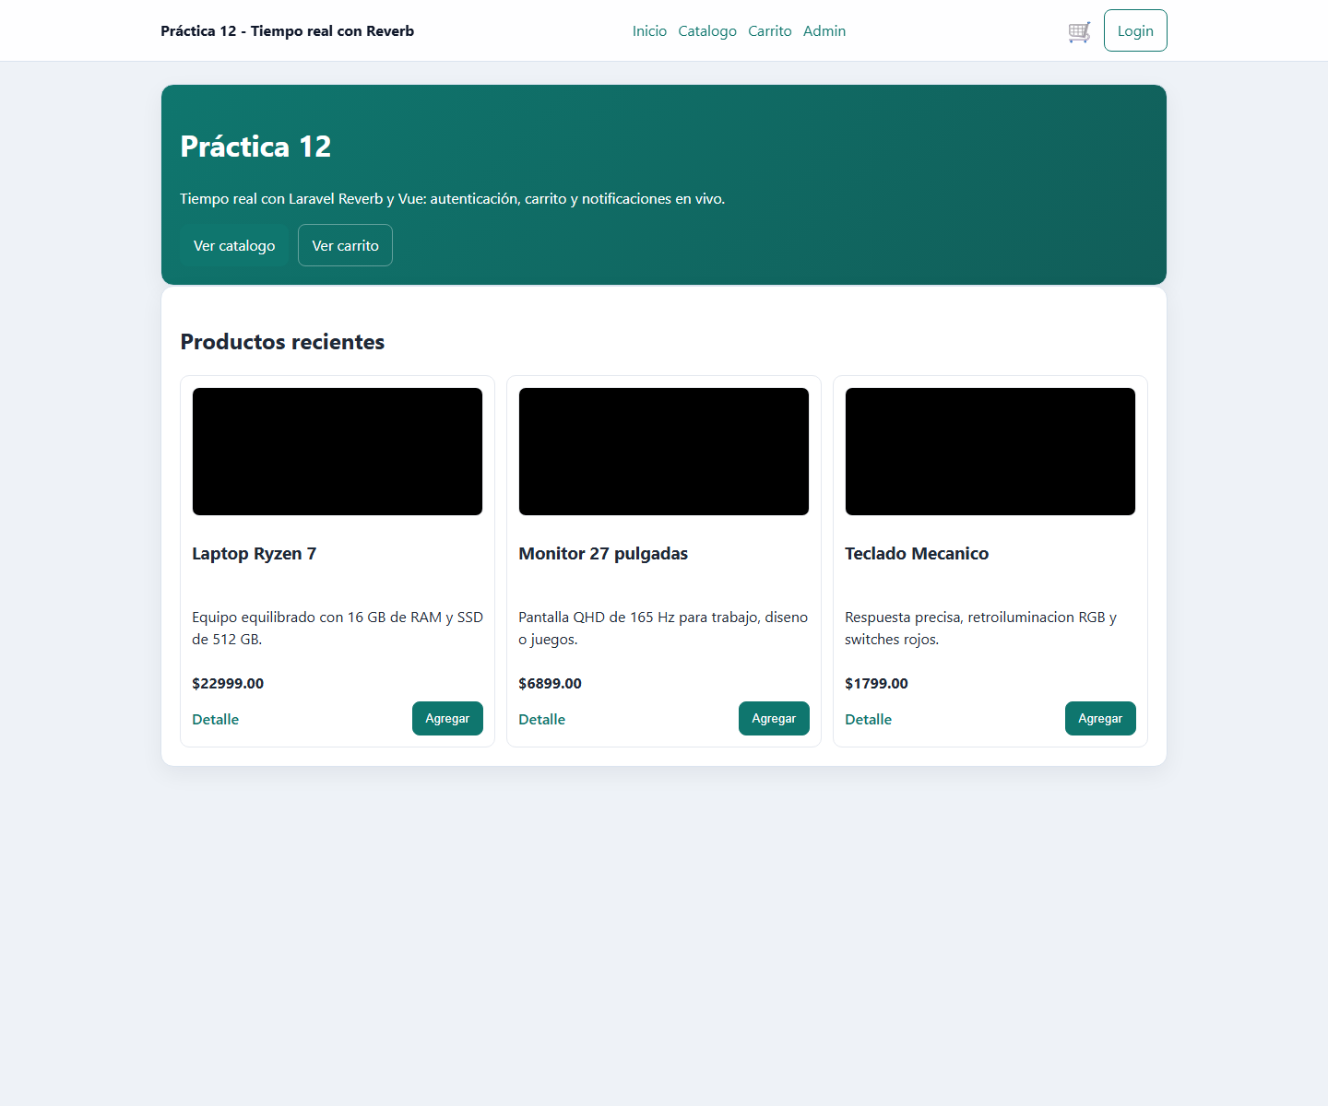

Evidencia 2. Swagger UI
La documentaciÃ³n se encuentra disponible en /api/documentation y muestra el catÃ¡logo de endpoints versionados.


Evidencia 3. API v1
La versiÃ³n v1 responde con JSON paginado desde /api/v1/productos.


Evidencia 4. API v2
La versiÃ³n v2 responde en /api/v2/productos con el comportamiento de bÃºsqueda y paginaciÃ³n ajustado.

ConclusiÃ³n: el trabajo se integrÃ³ correctamente y el control de versiones de la API queda documentado en el reporte entregable.

